รายงานการปฏิบัติราชการงานสืบสวน ประจำเดือน พฤษภาคม 256๙

รายงานการปฏิบัติ
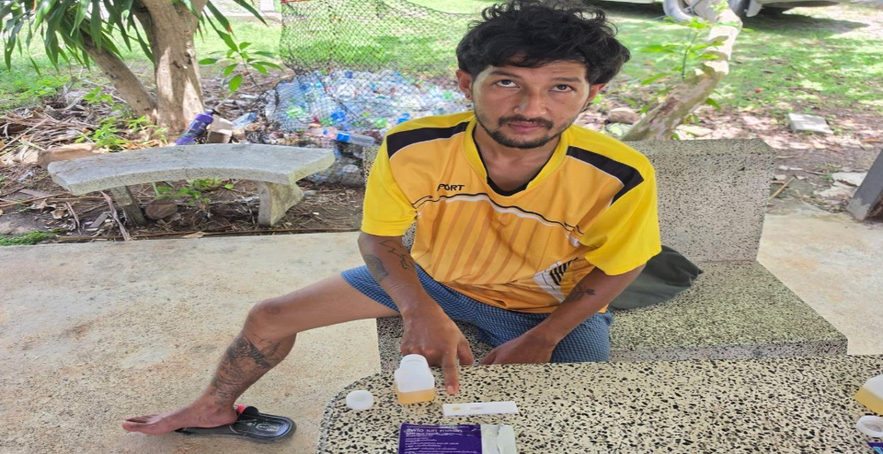

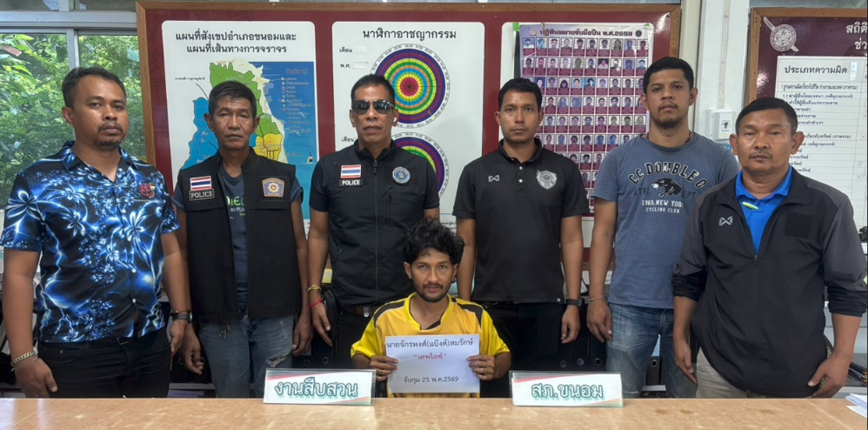

สภ.ขนอม ภ.จว.นครศรีธรรมราช วันที่ ๒๕ พฤษภาคม ๒๕๖๙ เวลาประมาณ ๑๓.๔๐ น. ภายใต้การอำนวยการและสั่งการของ พ.ต.อ.กิตติพงศ์ เทพหนู ผกก.สภ.ขนอม , พ.ต.ท.สาธิต นาคแก้ว รอง ผกก.สส.สภ.ขนอม ชุดปฏิบัติการนำโดย พ.ต.ท.ธรรมธัช นุ่นขาว สว.สส.สภ.ขนอม พร้อมพวก ชุดสืบสวน เข้าปิดล้อม ตรวจค้นเป้าหมาย โดยใช้บัตรเจ้าพนักงาน ป.ป.ส.เลขที่ ๖๖๐๔๙๑๕ ของ พ.ต.ท.ธรรมธัช นุ่นขาว สว.สส.สภ.ขนอม ผลการปิดล้อม ได้ร่วมกันจับกุมตัว นายจักรพงศ์ (แบ๊งค์) ฯ อายุ ๓๑ ปี ที่อยู่ ตำบลควนทอง อำเภอขนอม จังหวัดนครศรีธรรมราช โดยกล่าวหาว่า เสพยาเสพติดให้โทษประเภท ๑ (เมทแอมเฟตามีน) โดยไม่ได้รับอนุญาต สอบถามผู้ต้องหาให้การรับสารภาพตามข้อกล่าวหา เหตุเกิดจับกุม วันที่ ๒๕ พฤษภาคม ๒๕๖๙ เวลาประมาณ ๑๓.๔๐ น. บ้านไม่มีเลขที่ หมู่ที่ ๗ ตำบลควนทอง อำเภอขนอม จังหวัดนครศรีธรรมราช

รายงานการปฏิบัติ
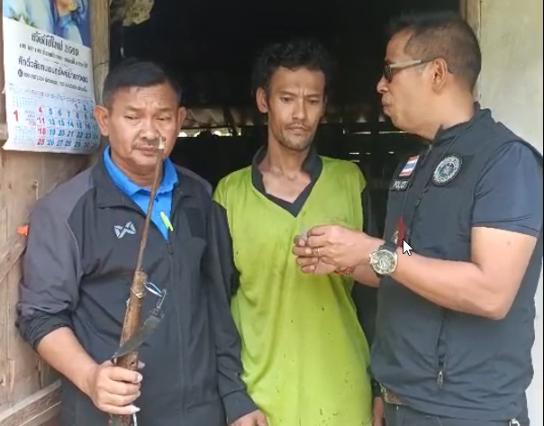

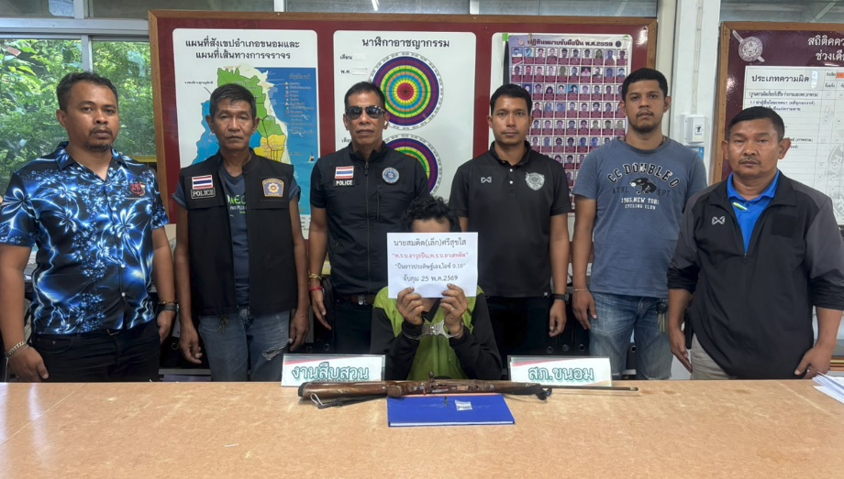

สภ.ขนอม ภ.จว.นครศรีธรรมราช วันที่ ๒๕ พฤษภาคม ๒๕๖๙ เวลาประมาณ ๑๑.๐๐ น. ภายใต้การอำนวยการและสั่งการของ พ.ต.อ.กิตติพงศ์ เทพหนู ผกก.สภ.ขนอม , พ.ต.ท.สาธิต นาคแก้ว รอง ผกก.สส.สภ.ขนอม ชุดปฏิบัติการนำโดย พ.ต.ท.ธรรมธัช นุ่นขาว สว.สส.สภ.ขนอม พร้อมพวก ชุดสืบสวน เข้าปิดล้อม ตรวจค้นเป้าหมาย โดยใช้บัตรเจ้าพนักงาน ป.ป.ส.เลขที่ ๖๖๐๔๙๑๕ ของ พ.ต.ท.ธรรมธัช นุ่นขาว สว.สส.สภ.ขนอม ผลการปิดล้อม ได้ร่วมกันจับกุมตัว นายสมคิด (เล็ก) ฯ อายุ ๔๘ ปี ที่อยู่ ตำบลควนทอง อำเภอขนอม จังหวัดนครศรีธรรมราช พร้อมด้วยของกลาง ไอซ์ จำนวน ๑ ถุง น้ำหนักไม่รวมถุงบรรจุ ๐.๑๐ กรัม จำนวน ๑ ถุง , อาวุธปืนยาว ชนิดประดิษฐ์ขึ้นมาเอง ใช้กระสุนปืนขนาด .22 ไม่มีหมายเลขประจำอาวุธปืนและหมายเลขทะเบียนอาวุธปืน ความยาวลำกล้องประมาณ ๔๗ ซม. จำนวน ๑ กระบอก , กระสุนปืน ขนาด .๒๒ จำนวน ๑ นัด โดยกล่าวหาว่า มีไว้ในครอบครองซึ่งยาเสพติดให้โทษประเภท ๑ (เมทแอมเฟตามีน)โดยไม่ได้รับอนุญาต , มีอาวุธปืนและเครื่องกระสุนไว้ในครอบครองโดยไม่ได้รับอนุญาต , เสพยาเสพติดให้โทษประเภท ๑ (เมทแอมเฟตามีน) โดยไม่ได้รับอนุญาต สอบถามผู้ต้องหาให้การรับสารภาพตามข้อกล่าวหา เหตุเกิดจับกุม วันที่ ๒๕ พฤษภาคม ๒๕๖๙ เวลาประมาณ ๑๑.๐๐ น. บ้านเลขที่ ๗๓/๒ หมู่ที่ ๗ ตำบลควนทอง อำเภอขนอม จังหวัดนครศรีธรรมราช

รายงานการปฏิบัติ
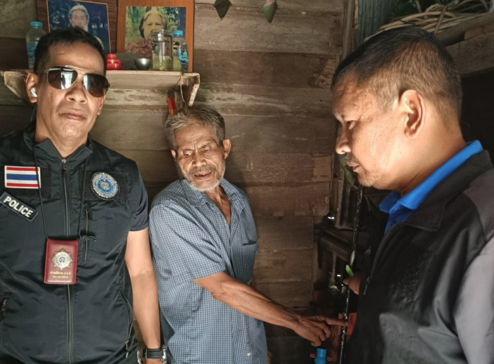

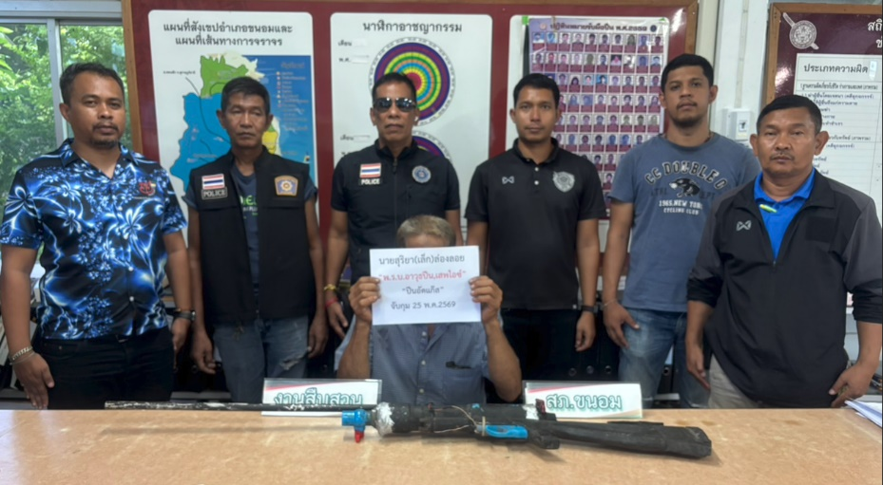

สภ.ขนอม ภ.จว.นครศรีธรรมราช วันที่ ๒๕ พฤษภาคม ๒๕๖๙ เวลาประมาณ ๑๒.๓๐ น. ภายใต้การอำนวยการและสั่งการของ พ.ต.อ.กิตติพงศ์ เทพหนู ผกก.สภ.ขนอม , พ.ต.ท.สาธิต นาคแก้ว รอง ผกก.สส.สภ.ขนอม ชุดปฏิบัติการนำโดย พ.ต.ท.ธรรมธัช นุ่นขาว สว.สส.สภ.ขนอม พร้อมพวก ชุดสืบสวน เข้าปิดล้อม ตรวจค้นเป้าหมาย โดยใช้บัตรเจ้าพนักงาน ป.ป.ส.เลขที่ ๖๖๐๔๙๑๕ ของ พ.ต.ท.ธรรมธัช นุ่นขาว สว.สส.สภ.ขนอม ผลการปิดล้อม ได้ร่วมกันจับกุมตัว นายสุริยา (เล็ก) อายุ ๕๗ ปี ที่อยู่ ตำบลกะลาเส อำเภอสิเกา จังหวัดตรัง พร้อมด้วยของกลาง อาวุธปืนยาวแบบประดิษฐ์เอง (ใช้แรงดันแก๊ส ) ใช้ลูกแก้วเป็นลูกกระสุน ไม่มีหมายเลขใดๆ ที่ปืน ความยาวลำกล้องประมาณ ๙๐ เซนติเมตร จำนวน ๑ กระบอก โดยกล่าวหาว่า มีอาวุธปืนไว้ในครอบครองโดยไม่ได้รับอนุญาต , เสพยาเสพติดให้โทษประเภท ๑ (เมทแอมเฟตามีน) โดยไม่ได้รับอนุญาต สอบถามผู้ต้องหาให้การรับสารภาพตามข้อกล่าวหา เหตุเกิดจับกุม วันที่ ๒๕ พฤษภาคม ๒๕๖๙ เวลาประมาณ ๑๒.๓๐ น. ขนำไม่มีเลขที่ ในสวนยางพารา หมู่ที่ ๗ ตำบลควนทอง อำเภอขนอม จังหวัดนครศรีธรรมราช

รายงานการปฏิบัติ
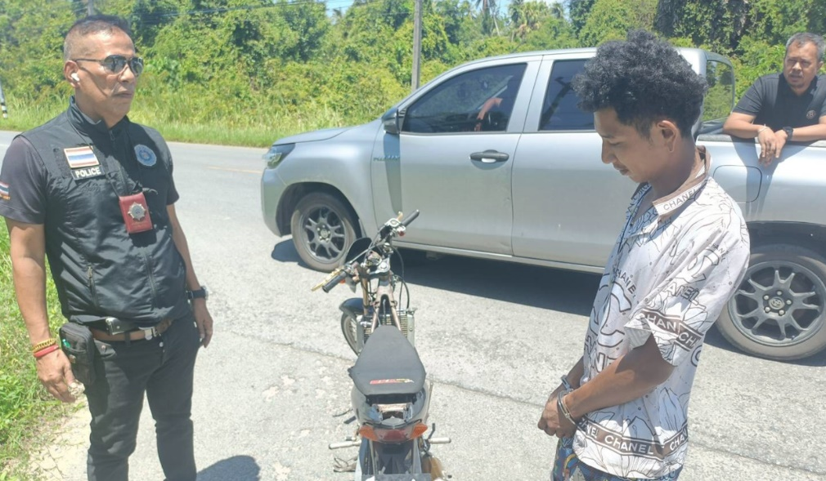

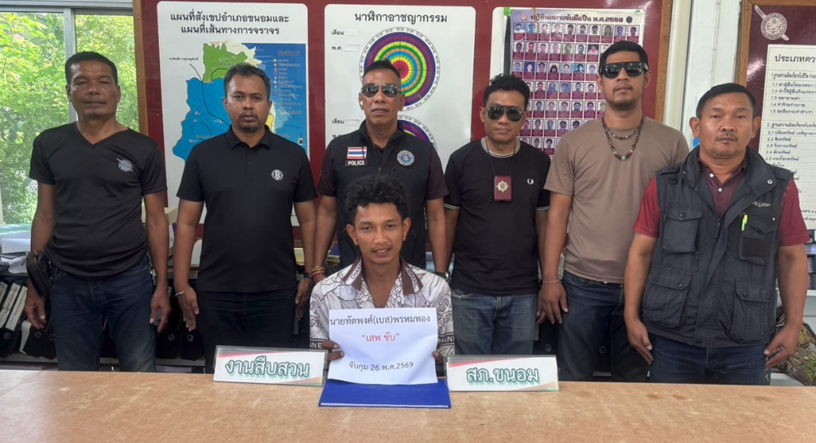

สภ.ขนอม ภ.จว.นครศรีธรรมราช วันที่ ๒๖ พฤษภาคม ๒๕๖๙ เวลาประมาณ ๑๓.๓๐ น. ภายใต้การอำนวยการและสั่งการของ พ.ต.อ.กิตติพงศ์ เทพหนู ผกก.สภ.ขนอม , พ.ต.ท.สาธิต นาคแก้ว รอง ผกก.สส.สภ.ขนอม ชุดปฏิบัติการนำโดย พ.ต.ท.ธรรมธัช นุ่นขาว สว.สส.สภ.ขนอม พร้อมพวก ชุดสืบสวน เข้าปิดล้อม ตรวจค้นเป้าหมาย โดยใช้บัตรเจ้าพนักงาน ป.ป.ส.เลขที่ ๖๖๐๔๙๑๕ ของ พ.ต.ท.ธรรมธัช นุ่นขาว สว.สส.สภ.ขนอม ผลการปิดล้อม ได้ร่วมกันจับกุมตัว นายทัตพงศ์ (เบส)ฯ อายุ ๒๗ ปี ที่อยู่ ตำบลควนทอง อำเภอขนอม จังหวัดนครศรีธรรมราช โดยกล่าวหาว่า เสพยาเสพติดให้โทษประเภท ๑ (เมทแอมเฟตามีน) โดยไม่ได้รับอนุญาต และเป็นผู้ขับขี่รถเสพหรือรับเข้าร่างกายซึ่งสารเสพติดในขณะขับขี่ยานพาหนะ (ขับขี่รถจักรยานยนต์) สอบถามผู้ต้องหาให้การรับสารภาพตามข้อกล่าวหา เหตุเกิดจับกุม วันที่ ๒๖ เดือน พฤษภาคม พ.ศ. ๒๕๖๙ เวลาประมาณ ๑๒.๐๐ น. บนถนนบริเวณซอยปูนบั้น หมู่ที่ ๑๒ ตำบลขนอม อำเภอขนอม จังหวัดนครศรีธรรมราช

รายงานการปฏิบัติ
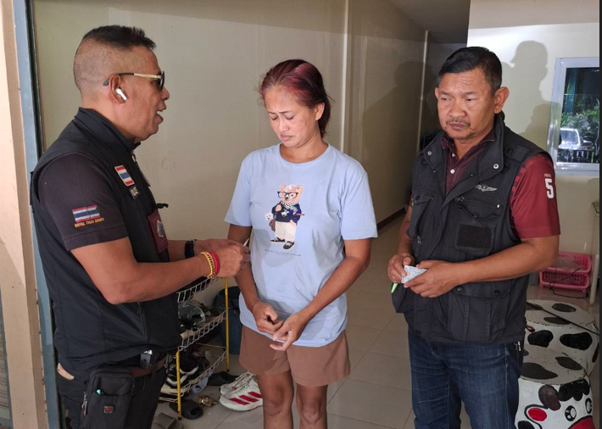

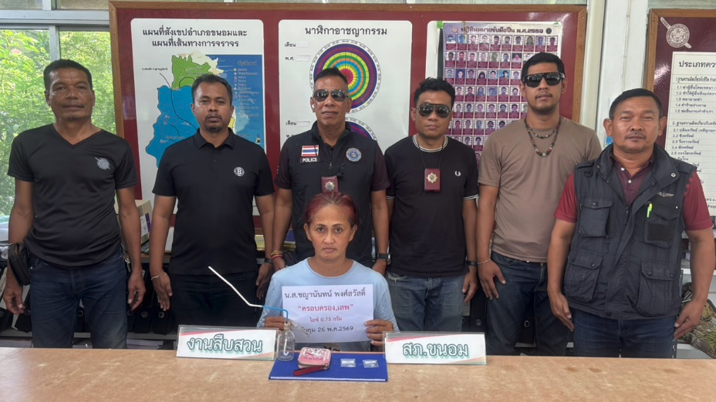

สภ.ขนอม ภ.จว.นครศรีธรรมราช วันที่ ๒๖ พฤษภาคม ๒๕๖๙ เวลาประมาณ ๑๑.๓๐ น. ภายใต้การอำนวยการและสั่งการของ พ.ต.อ.กิตติพงศ์ เทพหนู ผกก.สภ.ขนอม , พ.ต.ท.สาธิต นาคแก้ว รอง ผกก.สส.สภ.ขนอม ชุดปฏิบัติการนำโดย พ.ต.ท.ธรรมธัช นุ่นขาว สว.สส.สภ.ขนอม พร้อมพวก ชุดสืบสวน เข้าปิดล้อม ตรวจค้นเป้าหมาย โดยใช้บัตรเจ้าพนักงาน ป.ป.ส.เลขที่ ๖๖๐๔๙๑๕ ของ พ.ต.ท.ธรรมธัช นุ่นขาว สว.สส.สภ.ขนอม ผลการปิดล้อม ได้ร่วมกันจับกุมตัว นางสาวชญานันทน์ (แต)ฯ อายุ ๔๕ ปี ที่อยู่ ตำบลควนทอง อำเภอขนอม จังหวัดนครศรีธรรมราช พร้อมด้วยของกลาง ไอซ์ จำนวน ๒ ถุง น้ำหนักรวมถุงบรรจุประมาณ ๑.๖๓ กรัม น้ำหนักไม่รวมถุงบรรจุประมาณ ๐.๗๕ กรัม โดยกล่าวหาว่า มียาเสพติดให้โทษประเภท ๑ (ไอซ์)ไว้ในครอบครองโดยไม่ได้รับอนุญาต, เสพยาเสพติดให้โทษประเภท ๑ (เมทแอมเฟตามีน)โดยไม่ได้รับอนุญาต สอบถามผู้ต้องหาให้การรับสารภาพตามข้อกล่าวหา เหตุเกิดจับกุม วันที่ ๒๖ พฤษภาคม ๒๕๖๙ เวลาประมาณ ๑๑.๓๐ น. บ้านเช่าเลขที่ ๑๒๓/๗ หมู่ที่ ๒ ตำบลควนทอง อำเภอขนอม จังหวัดนครศรีธรรมราช

รายงานการปฏิบัติ
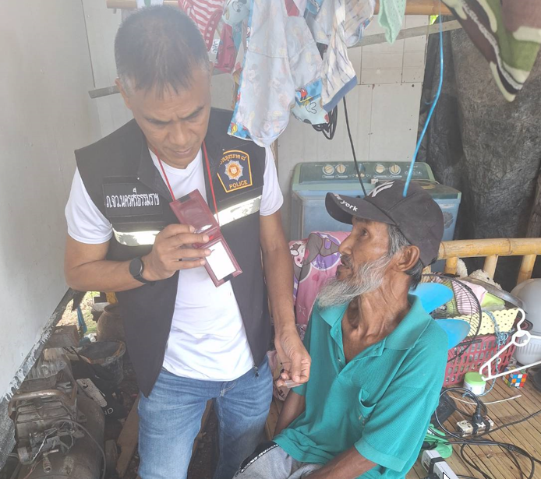

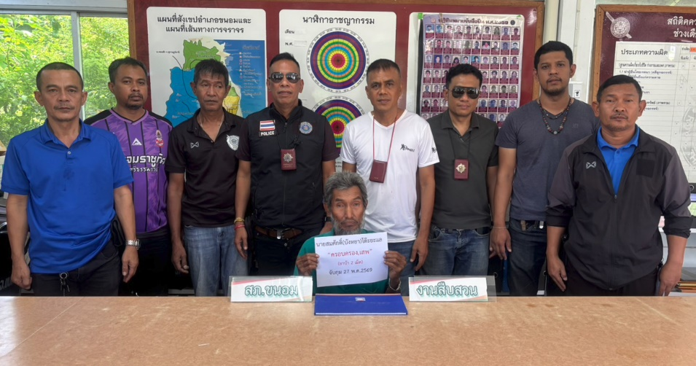

สภ.ขนอม ภ.จว.นครศรีธรรมราช วันที่ ๒๗ พฤษภาคม ๒๕๖๙ เวลาประมาณ ๑๐.๓๐ น. ภายใต้การอำนวยการและสั่งการของ พ.ต.อ.กิตติพงศ์ เทพหนู ผกก.สภ.ขนอม ชุดปฏิบัติการนำโดย พ.ต.ท.สาธิต นาคแก้ว รอง ผกก.สส.สภ.ขนอม , พ.ต.ท.ธรรมธัช นุ่นขาว สว.สส.สภ.ขนอม พร้อมพวก ชุดสืบสวน เข้าปิดล้อม ตรวจค้นเป้าหมาย โดยใช้บัตรเจ้าพนักงาน ป.ป.ส.เลขที่ ๖๖๐๔๙๑๕ ของ พ.ต.ท.ธรรมธัช นุ่นขาว สว.สส.สภ.ขนอม ผลการปิดล้อม ได้ร่วมกันจับกุมตัว นายสมศักดิ์ (บังหยา) ฯ อายุ ๕๔ ปี ที่อยู่ ตำบลท้องเนียน อำเภอขนอม จังหวัดนครศรีธรรมราช พร้อมด้วยของกลาง ยาบ้า จำนวน ๒ เม็ด โดยกล่าวหาว่า มียาเสพติดให้โทษประเภท ๑ (ยาบ้า)ไว้ในครอบครองโดยไม่ได้รับอนุญาต, เสพยาเสพติดให้โทษประเภท ๑ (เมทแอมเฟตามีน)โดยไม่ได้รับอนุญาต สอบถามผู้ต้องหาให้การรับสารภาพตามข้อกล่าวหา เหตุเกิดจับกุม วันที่ ๒๗ พฤษภาคม ๒๕๖๙ เวลาประมาณ ๑๐.๓๐ น. บ้านเลขที่ ๓๕/๑๔ หมู่ที่ ๑ ตำบลท้องเนียน อำเภอขนอม จังหวัดนครศรีธรรมราช

รายงานการปฏิบัติ
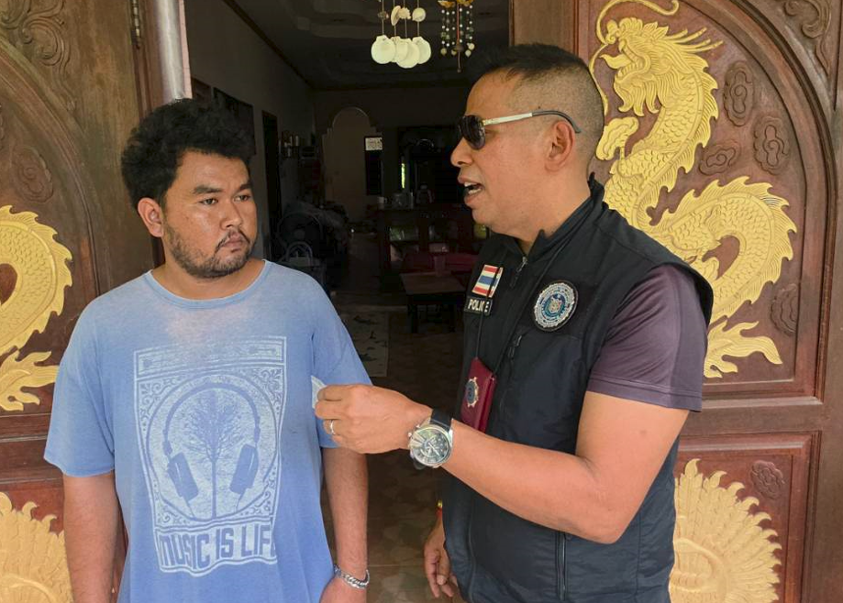

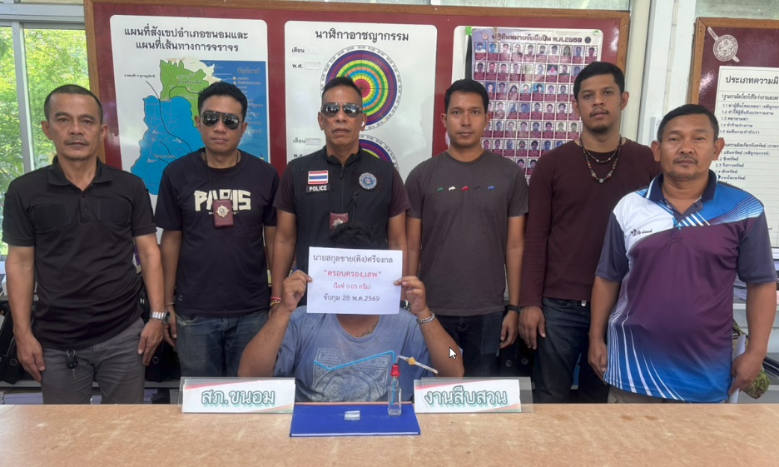

สภ.ขนอม ภ.จว.นครศรีธรรมราช วันที่ ๒๘ พฤษภาคม ๒๕๖๙ เวลาประมาณ ๑๒.๐๐ น. ภายใต้การอำนวยการและสั่งการของ พ.ต.อ.กิตติพงศ์ เทพหนู ผกก.สภ.ขนอม , พ.ต.ท.สาธิต นาคแก้ว รอง ผกก.สส.สภ.ขนอม ชุดปฏิบัติการนำโดย พ.ต.ท.ธรรมธัช นุ่นขาว สว.สส.สภ.ขนอม พร้อมพวก ชุดสืบสวน เข้าปิดล้อม ตรวจค้นเป้าหมาย โดยใช้บัตรเจ้าพนักงาน ป.ป.ส.เลขที่ ๖๖๐๔๙๑๕ ของ พ.ต.ท.ธรรมธัช นุ่นขาว สว.สส.สภ.ขนอม ผลการปิดล้อม ได้ร่วมกันจับกุมตัว นายสกุลชาย (คิง) ฯ อายุ ๒๙ ปี ที่อยู่ ตำบลขนอม อำเภอขนอม จังหวัดนครศรีธรรมราช พร้อมด้วยของกลาง ไอซ์ จำนวน ๑ ถุง น้ำหนักรวมถุงบรรจุประมาณ ๐.๔๘ กรัม น้ำหนักไม่รวมถุงบรรจุประมาณ ๐.๐๕ กรัม โดยกล่าวหาว่า มีไว้ในครอบครองซึ่งยาเสพติดให้โทษประเภท ๑ (ไอซ์)โดยไม่ได้รับอนุญาต, เสพยาเสพติดให้โทษประเภท ๑ (เมทแอมเฟตามีน)โดยไม่ได้รับอนุญาต สอบถามผู้ต้องหาให้การรับสารภาพตามข้อกล่าวหา เหตุเกิดจับกุม วันที่ ๒๘ พฤษภาคม ๒๕๖๙ เวลาประมาณ ๑๒.๐๐ น. บ้านเลขที่ ๑๔ หมู่ที่ ๘ ตำบลท้องเนียน อำเภอขนอม จังหวัดนครศรีธรรมราช

